**МИНОБРНАУКИ РОССИИ**

**Санкт-Петербургский государственный**

**электротехнический университет**

**«ЛЭТИ» им. В.И. Ульянова (Ленина)**

**Кафедра САПР**

отчет

**по лабораторной работе №1**

**по дисциплине «Программирование»**

|  |  |  |
| --- | --- | --- |
| Студент гр. 1302 |  | Новиков Г.В. |
| Преподаватель |  | Калмычков В.А. |

Санкт-Петербург

2022

Оглавление

Исходная формулировка 3

Контрольные примеры 3

Формальная постановка задачи 3

Формат хранения данных 3

Ограничения, обусловленные выполнениям компьютера 4

Макет ввода/вывода 4

Средства обеспечения ввода/вывода 4

Алгоритм решения 5

Пользовательский тип данных 9

Текст программы 9

Результат работы программы 14

Вывод 16

# Исходная формулировка

Заменить заданную подстроку в исходной строке, содержащей не более 80 знаков, на другую подстроку.

# Контрольные примеры

1.1 и 1.2

Ограничитель (для 1.1) – “

Лимит символов (для 1.2) – 10

Маркер – *

Строка – abbcbcaattttt*taattttttt

Замены: bc -> iii, aa -> 4, bb -> 0

Ответ: abiiiiii4tt

2.1 и 2.2

Ограничитель (для 2.1) – “

Лимит символов (для 2.2) – 20

Строка – abbcbcaattttt*taattttttt

Замены: bc -> iii, aa -> 4, bb -> 0

Ответ: abiiiiii4ttttt*t4ttt

# Формальная постановка задачи

Дано: строка и подстрока

Найти: заменить подстроку на другую подстроку

Способ решение: сравнение элементов строки с элементами подстроки, посимвольная замена подстроки со сдвигом при необходимости

# Формат хранения данных

|  |  |  |
| --- | --- | --- |
| **Идентификатор типа** | **Тип** | **Назначение** |
| word | Word | Структура или класс для хранения введенной строки |
| mode | char | Быстрое переключение между типами ввода |
| sep | char | Разделитель |
| len | int | Длина |
| subs_count | int | Кол-во подстрок |
| subs | Word[subs_count][2] | Подстроки |
| filename | atring | Имя файла |
| file | fstream | Файлы |
| line | atring | Ввод строки |
| start, end | int | Поиск подстроки |
| number_of_lines, num_of_els | int | Кол-во строк или элементов в строке |
| i, k, l | int | Счетчики |
| sub1, sub2 | Word | Подстроки |
| Word_len, removed_len, inserted_len | int | Длины |
| shift | int | Сдвиг |

# Ограничения, обусловленные выполнениям компьютера

Целый тип int имеет размер 4 байта (32 бита). Минимальное значение -2 147 483 648, максимальное значение 2 147 483 647.

Символьный тип char. Минимальное значение -128, максимальное значение 128.

# Макет ввода/вывода

|  |  |  |
| --- | --- | --- |
| Приветствие | Author: Novikov G.  Group: 1302  Start date: 14.02.2022  End date: 15.02.2022  Version 1.1.1 | |
| Ввод in.txt | Разделитель | <разд><маркер> <разд><строка><разд> |
| Длина struct | <длина> <маркер> <строка> |
| Длина class | <длина> <строка> |
| Ввод substrings.txt | <заменяемое> <заменитель>  …  <заменяемое> <заменитель> | |
| Результат(файл и консоль) | INPUT  Separator: <разд>  Length: <дл>  Marker: <маркер>  Word: <строка>  OUTPUT  Word: <строка> | |
| Ошибки | Error: trying to read non-existing or empty line | |
| Error: invalid line | |
| Error: invalid word length | |
| Error: invalid marker | |
| Error: trying to read non-existing or empty line | |
| Too little substrings in line <номер строки> | |
| Error: word length after replacement is bigger than max size | |

# Средства обеспечения ввода/вывода

Ввод из файла:

getline(file, line)

Вывод в консоль:

cout <<

Вывод в файл:

file <<

# Алгоритм решения

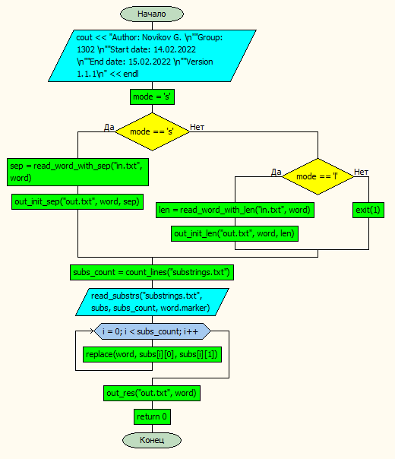

char read_word_with_len(string filename, Word& word, int line_index = 0)

1.1 и 1.2(слева), 2.1 и 2.2(справа)

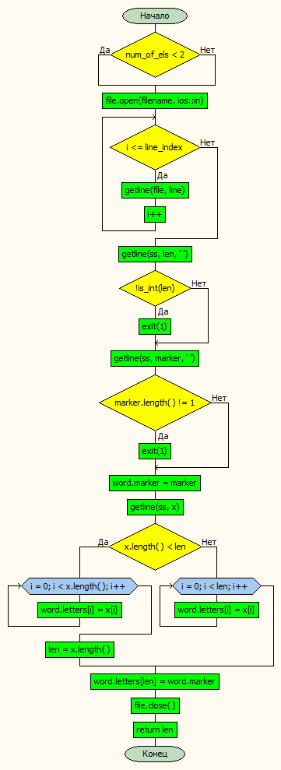 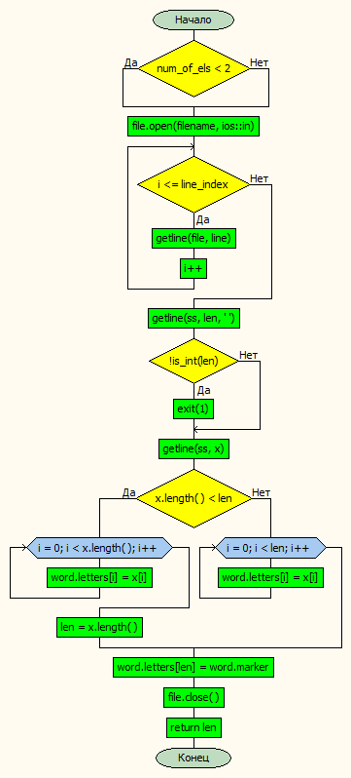

char read_word_with_sep(string filename, Word& word, int line_index = 0)

1.1 и 1.2(слева), 2.1 и 2.2(справа)

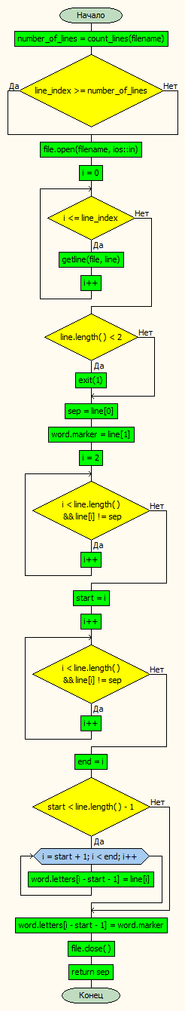 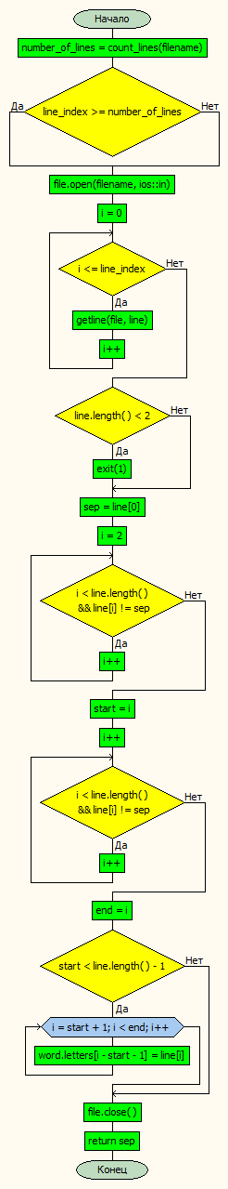

void replace(Word &word, const Word &removed, const Word &inserted)

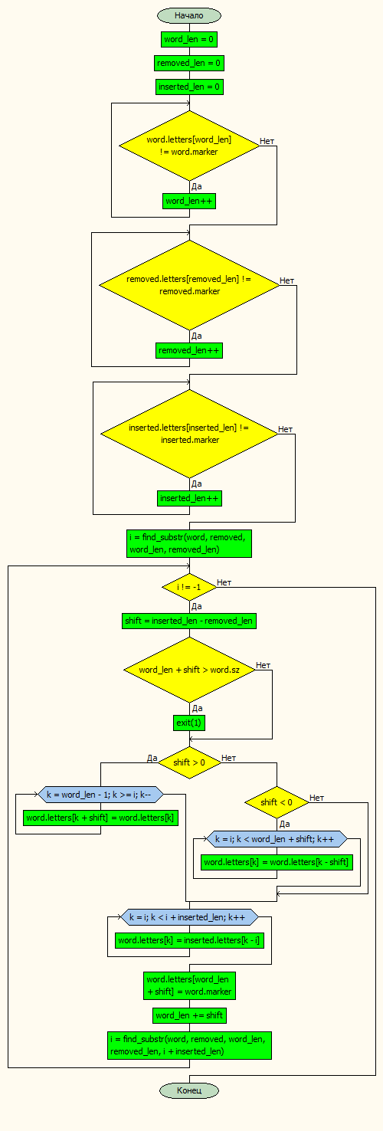

void out_res(string filename, Word word, bool app_res = false)

1.1 и 1.2(слева), 2.1 и 2.2(справа)

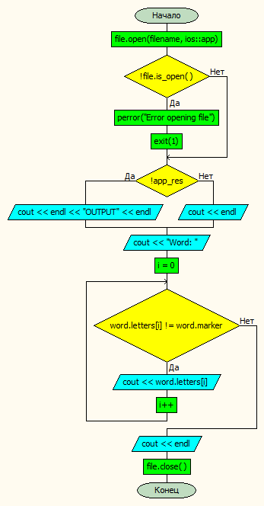 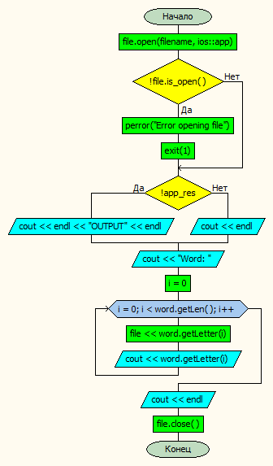

# Пользовательский тип данных

В программе используется 1 пользовательский тип данных Word

Для 1.1 и 1.2:

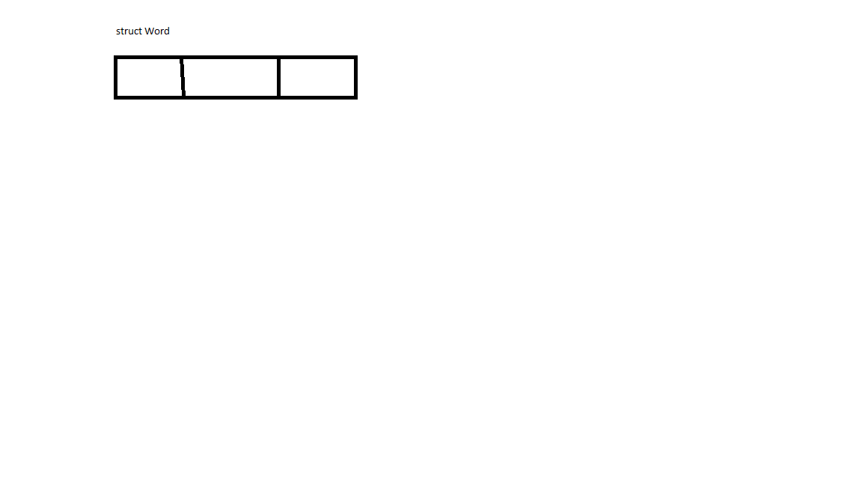

Для 2.1 и 2.2:

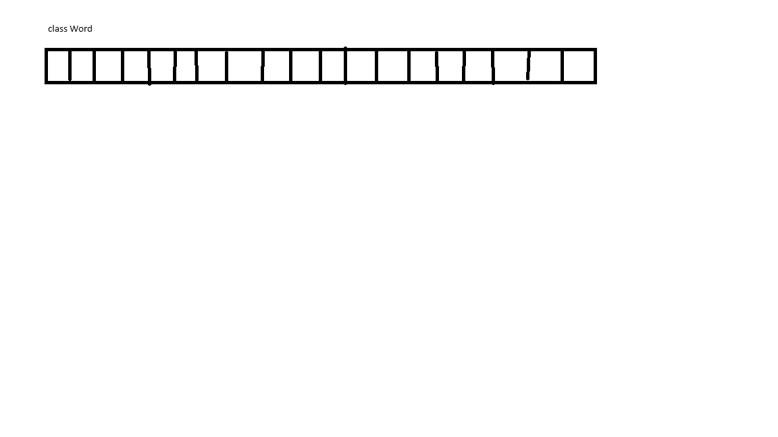

# Текст программы

* 1. и 1.2

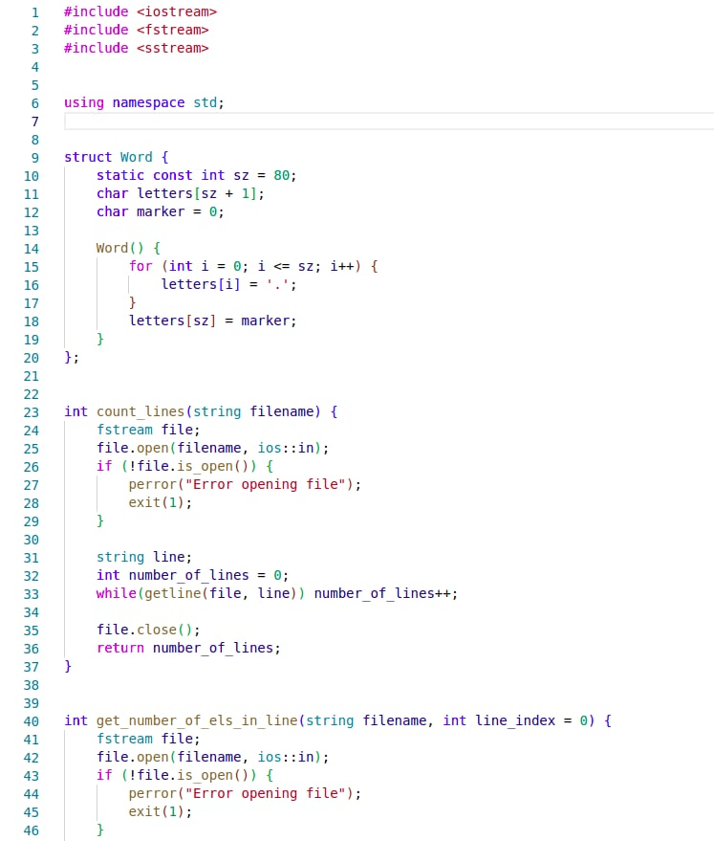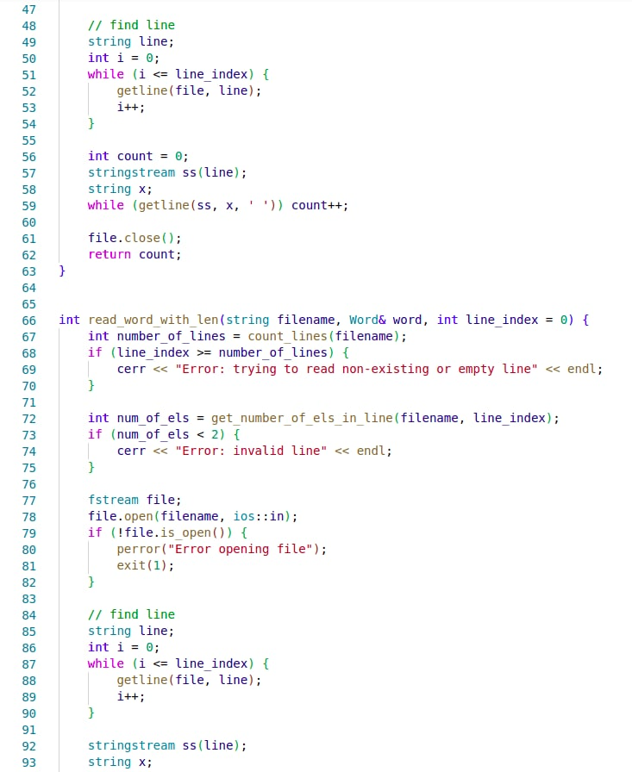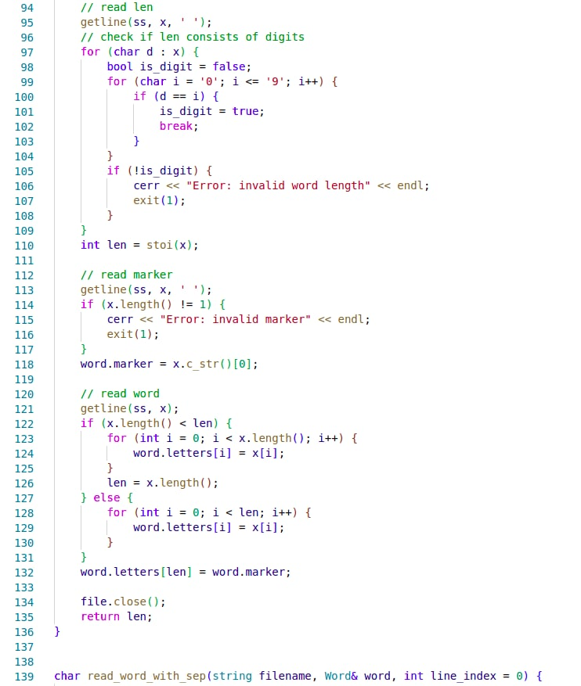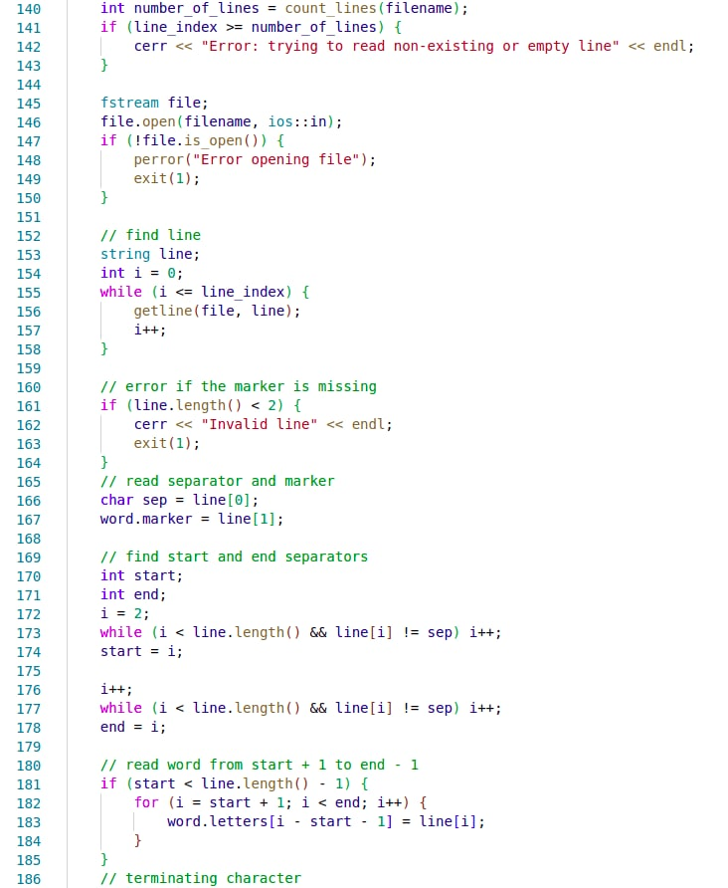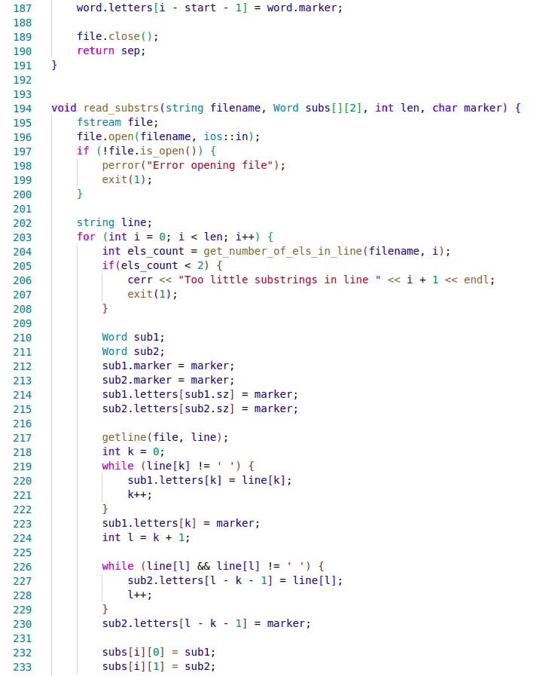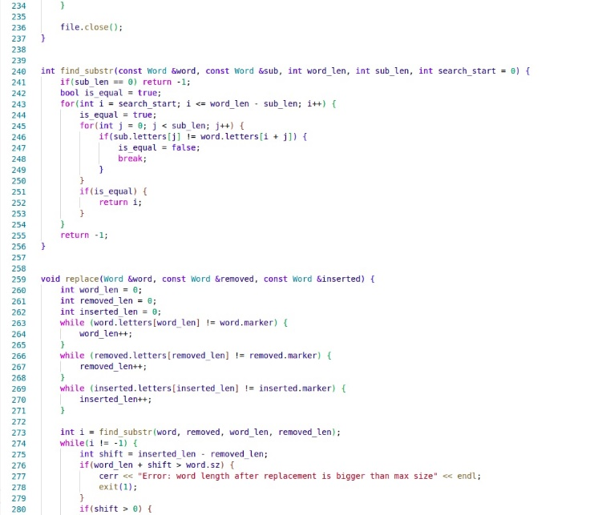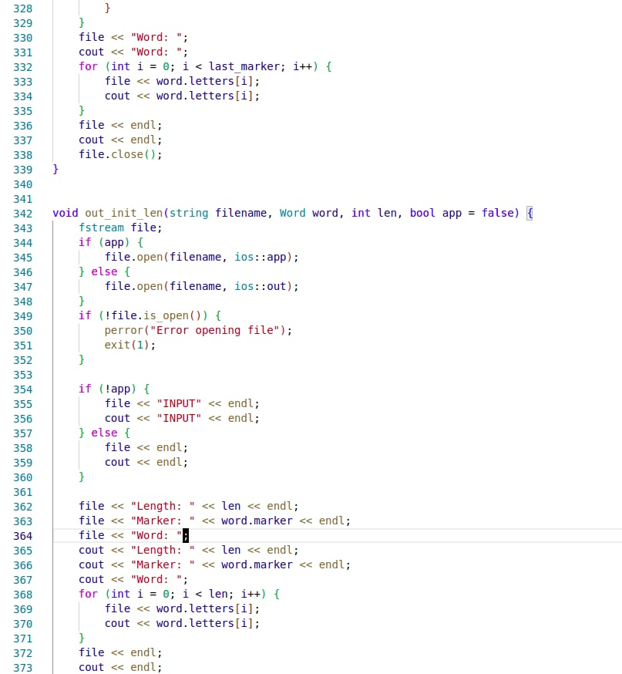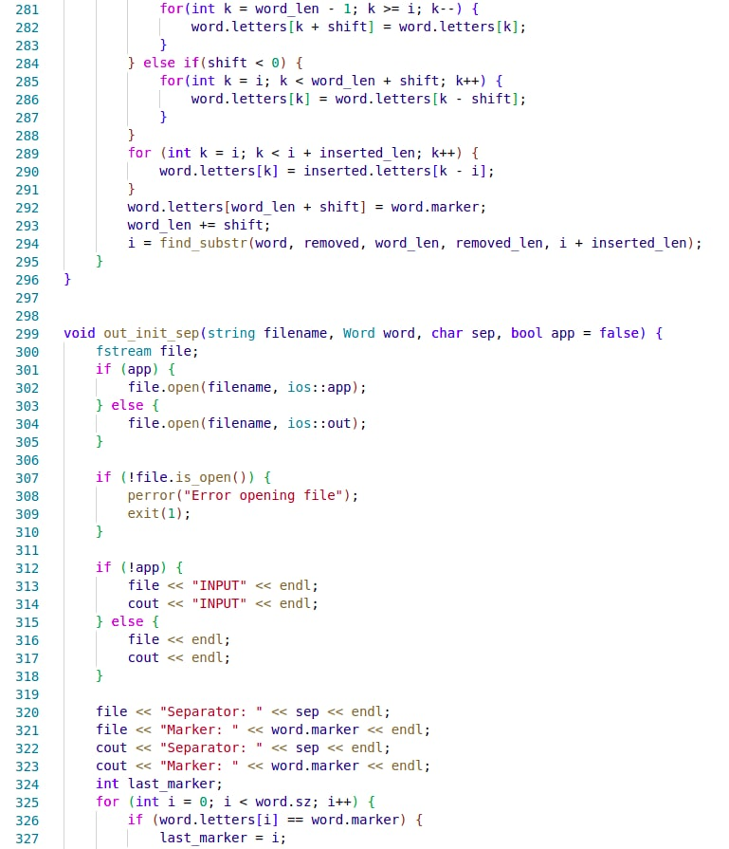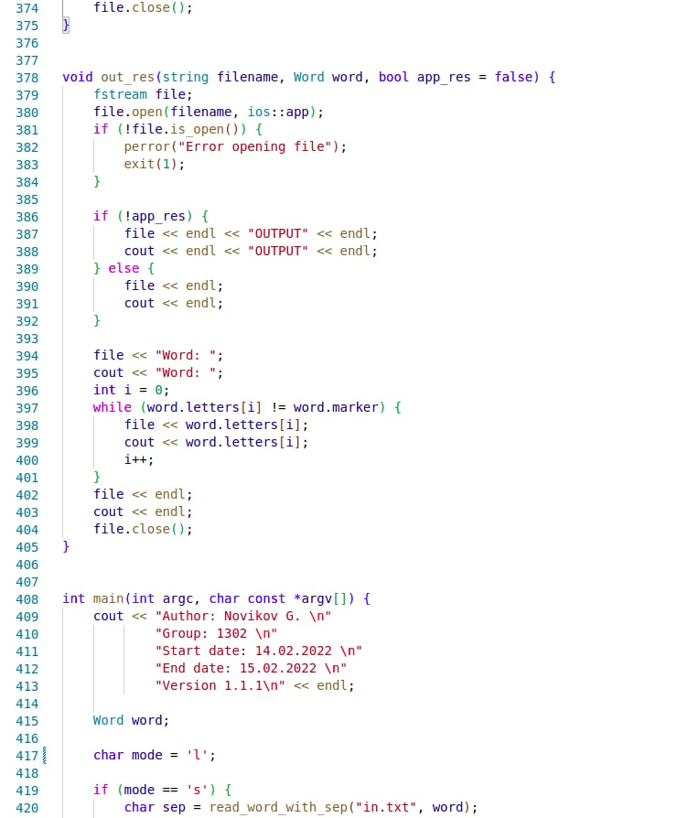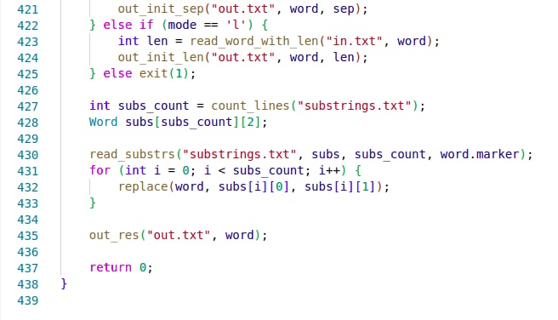

Для переключение между режимами ввода и версиями нужно изменить переменную mode(‘s’ - для ввода с разделителем, ‘l’ – для ввода с длиной)

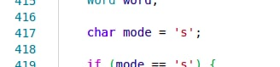

2.1 и 2.2

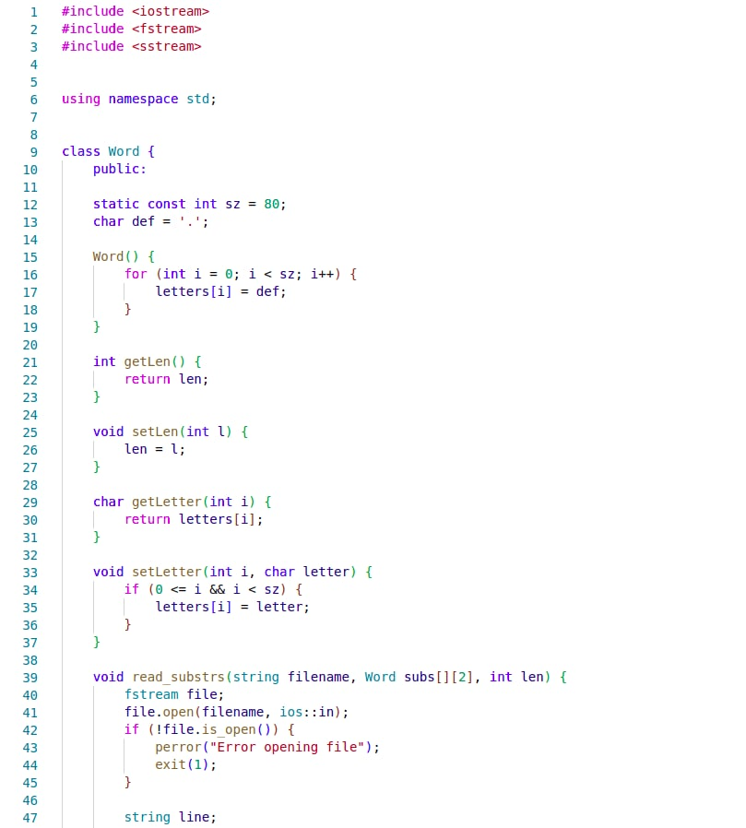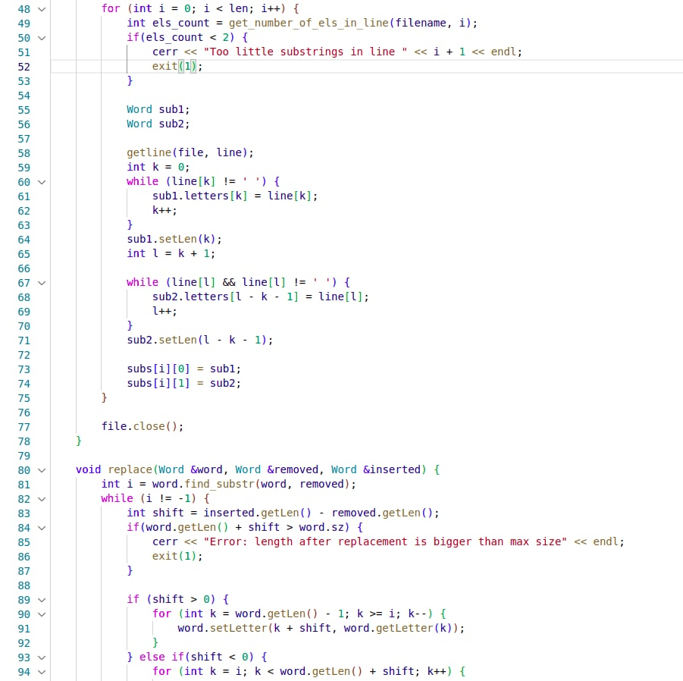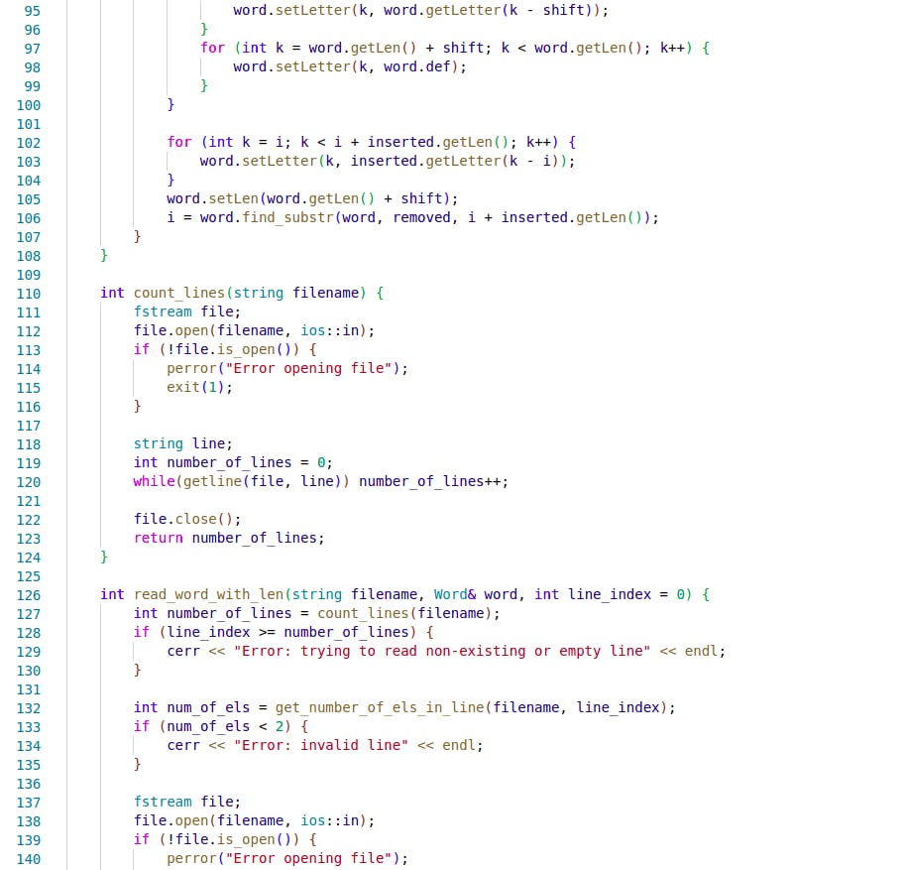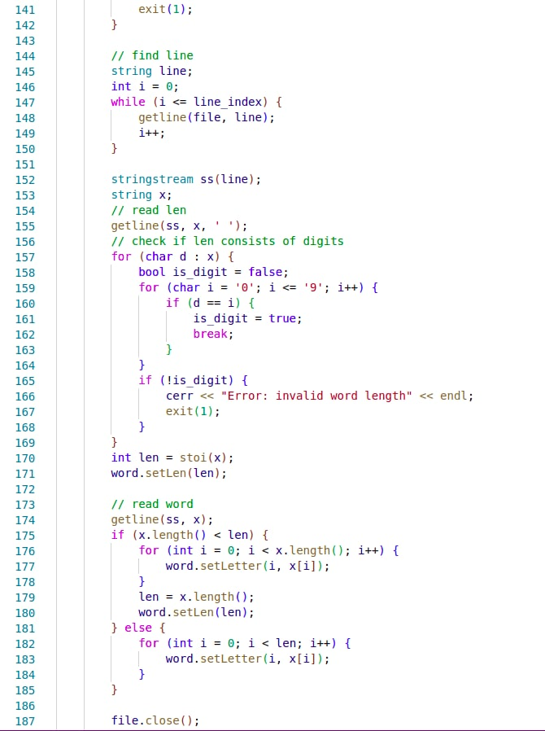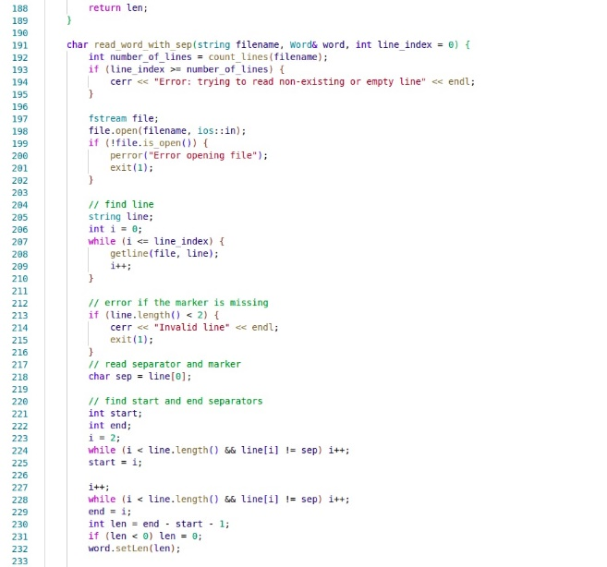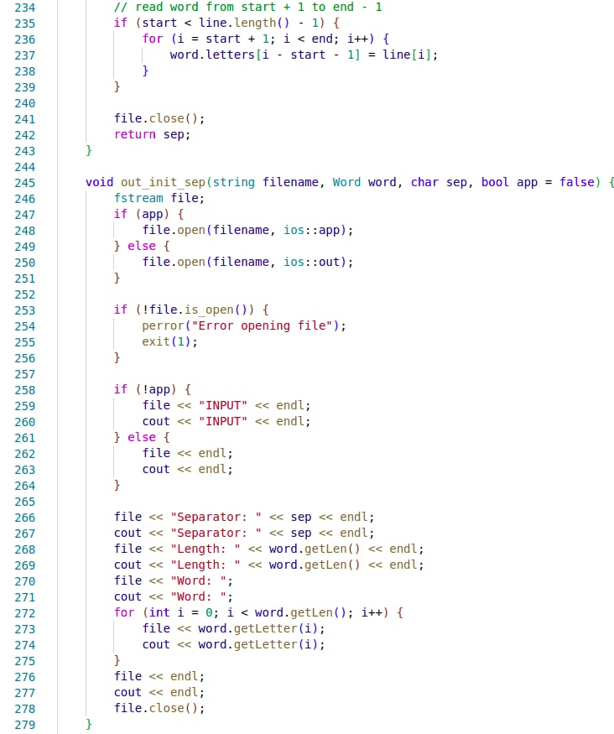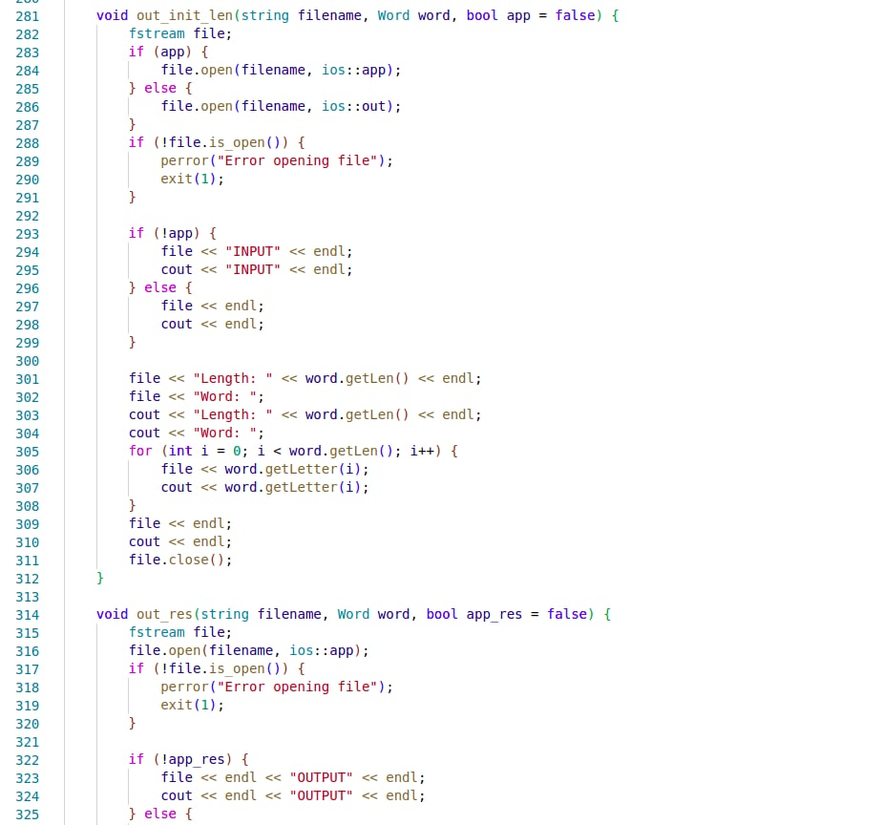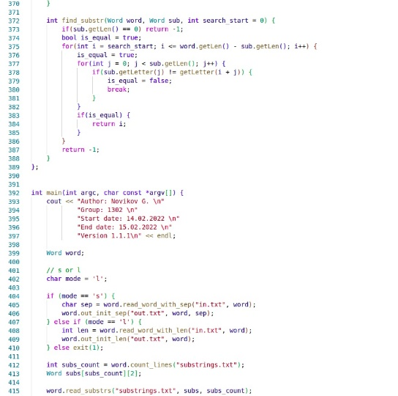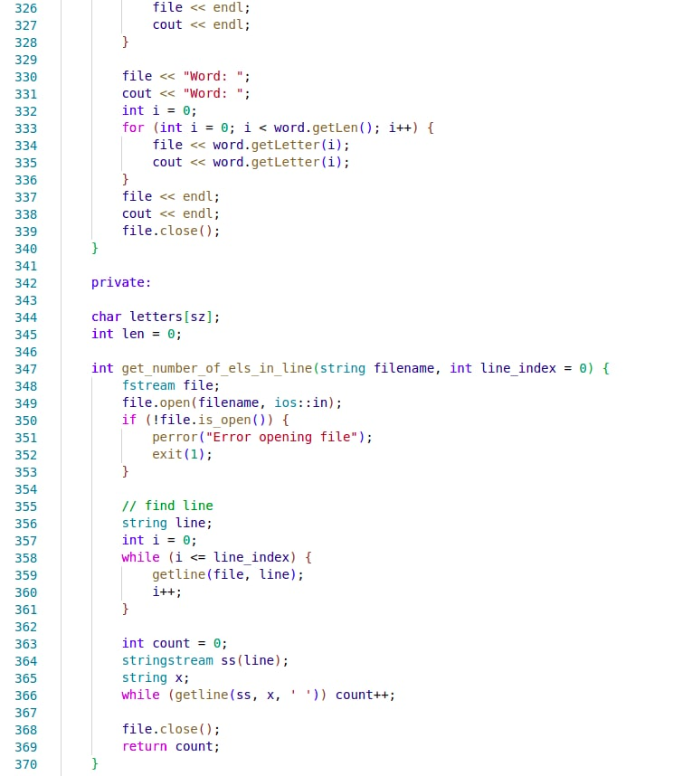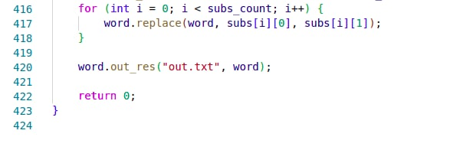

Для переключение между режимами ввода и версиями нужно изменить переменную mode(‘s’ - для ввода с разделителем, ‘l’ – для ввода с длиной)



# Результат работы программы

Версия 1.1

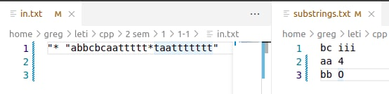

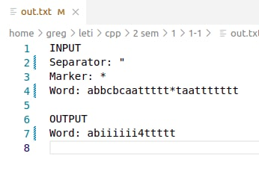 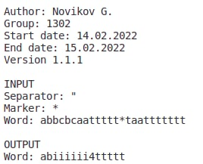

Версия 1.2

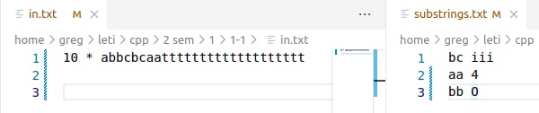

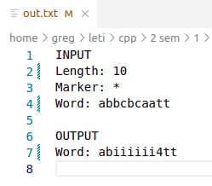 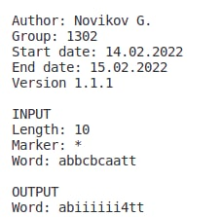

Версия 2.1

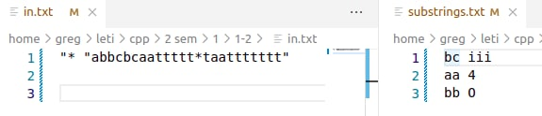

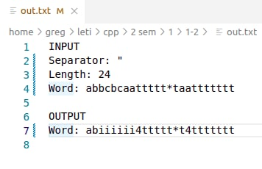 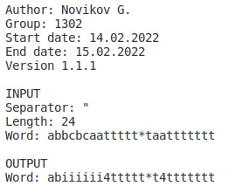

Версия 2.2

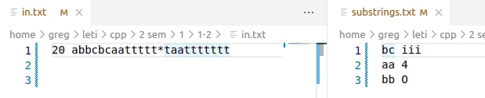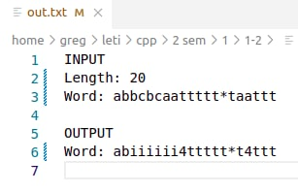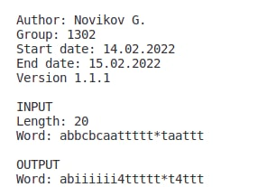

# Вывод

В процессе выполнения работы изучил классы и структуры.